
内大教学网详细设计报告

1. 系统公共模块接口 4
1.1数据库操作接口 4
1.1.1 AdminDao 4
1.1.2 StudentDao 4
1.1.3 TeacherDao 5
1.1.4 DepartmentDao 5
1.2业务逻辑接口 6
1.2.1 UserManager 6
1.2.2 DepartmentManager 7
2. 各模块流程 8
2.1人员模块 8
2.1.1登陆 8
2.1.2退出 8
2.1.3新增管理员、教师、学生 9
2.1.5删除管理员、教师、学生信息 9
2.2课程模块 10
2.2.1新增课程信息 10
2.2.2删除课程信息 10
2.2.3修改课程信息 10
2.2.4开设课程 10
2.2.5修改开设课程信息 10
2.2.6删除开设的课程 10
2.2.7上传课件 10
2.2.8下载课件 10
2.2.9添加课程其他信息 10
2.2.10删除课程其他信息 10
2.2.11修改课程其他信息 10
2.2.12添加课程通知 10
2.2.13修改课程通知 10
2.2.14修改课程通知 10
2.3讨论版模块 10
2.3.1发帖 11
2.3.2回帖 11
2.3.3查看帖子 11
2.3.4删除帖子 11
2.3.5修改帖子 11
2.4私信模块 11
2.4.1发信 11
2.4.2查看信件 11
2.4.3删除信件 11
2.5留言模块 11
2.5.1发表留言 11
2.5.2查看留言 11
2.5.3删除留言 11

系统公共模块接口

1.1数据库操作接口

1.1.1 AdminDao
public interface AdminDao {
Admin get(Integer userId);
Integer save(Admin admin);
void update(Admin admin);
void delete(Admin admin);
void delete(Integer userId);
List<Admin> findAll();
List<Admin> findByAccountAndPass(String userAccount,String userPass);
}

1.1.2 StudentDao
public interface StudentDao {
Student get(Integer userId);
Integer save(Student student);
void update(Student student);
void delete(Student student);
void delete(Integer userId);
List<Student> findAll();

List<Student> findByAccountAndPass(String userAccount,String userPass);
}

1.1.3 TeacherDao
public interface TeacherDao {
Teacher get(Integer userId);
Integer save(Teacher teacher);
void update(Teacher teacher);
void delete(Teacher teacher);
void delete(Integer userId);
List<Teacher> findAll();
List<Teacher> findByAccountAndPass(String userAccount,String userPass);
}

1.1.4 DepartmentDao
public interface DepartmentDao {
Department get(Integer departmentId);
Integer save(Department department);
void update(Department department);
void delete(Department department);
void delete(Integer departmentId);
List<Department> findAll();
}

1.2业务逻辑接口

1.2.1 UserManager
public interface UserManager {
public static final int LOGIN_FAIL = 0;
public static final int LOGIN_ADMIN = 1;
public static final int LOGIN_TEACHER = 2;
public static final int LOGIN_STUDENT = 3;
public static final int ADMIN=1;
public static final int TEACHER=2;
public static final int STUDENT=3;
public static final int OP_SUCC=1;
public static final int OP_FAIL=-1;
/*
*
*/
/*-------------User------------------*/
int validLogin(String userAccount,String userPass);
int deleteUser(int userId);
/*------------Admin------------------*/
List<Admin> listAllAdmin();
int addAdmin(Admin admin);
int updateAdmin(Admin admin);
/*-----------Teacher-----------------*/
List<Teacher> listAllTeacher();
int addTeacher(Teacher teacher);
int updateTeacher(Teacher teacher);
/*-----------Student-----------------*/
List<Student> listAllStudent();
int addStudent(Student student);
int updateStudent(Student student);
}

1.2.2 DepartmentManager
public interface DepartmentManager {
public static final int OP_SUCC=1;
public static final int OP_FAIL=-1;
List<Department> listAllDepartment();
int addDepartment(Department department);
int deleteDepartment(int departmentId);
int updateDepartment(Department department);
}

各模块流程

2.1人员模块

2.1.1登陆
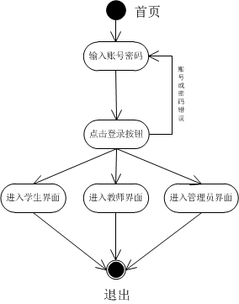

2.1.2退出
消除用户的session，回到系统主页。

2.1.3新增管理员、教师、学生

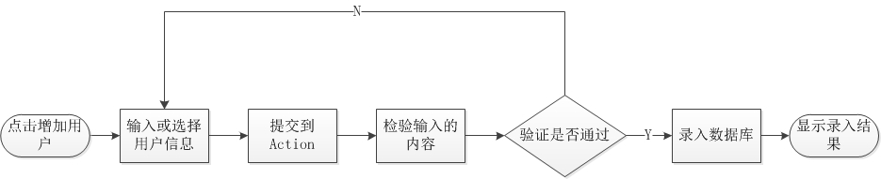2.1.4修改管理员、教师、学生信息
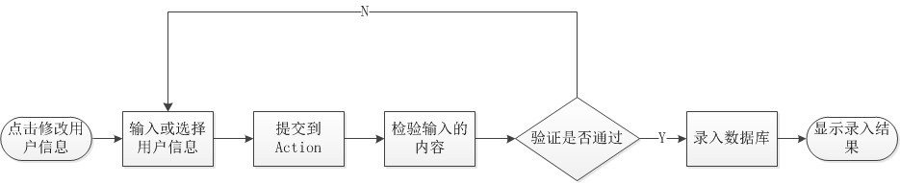

2.1.5删除管理员、教师、学生信息
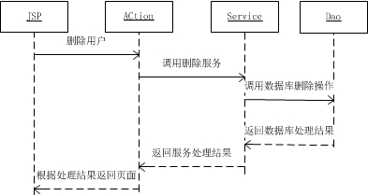

2.2课程模块

2.2.1新增课程信息
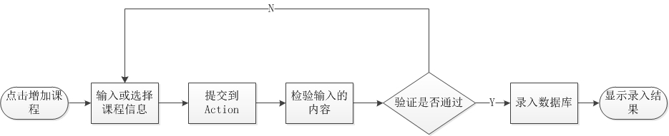

2.2.2删除课程信息
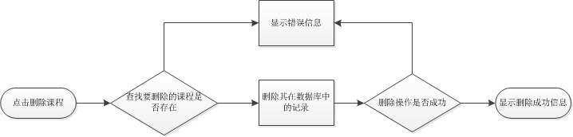

2.2.3修改课程信息

2.2.4开设课程

2.2.5修改开设课程信息

2.2.6删除开设的课程

2.2.7上传课件

2.2.8下载课件

2.2.9添加课程其他信息

2.2.10删除课程其他信息

2.2.11修改课程其他信息

2.2.12添加课程通知

2.2.13修改课程通知

2.2.14修改课程通知

2.3讨论版模块

2.3.1发帖

2.3.2回帖

2.3.3查看帖子

2.3.4删除帖子

2.3.5修改帖子

2.4私信模块

2.4.1发信

2.4.2查看信件

2.4.3删除信件

2.5留言模块

2.5.1发表留言

2.5.2查看留言

2.5.3删除留言

